Министерство цифрового развития, связи и массовых
коммуникаций Российской Федерации
Ордена Трудового Красного Знамени
федеральное государственное бюджетное образовательное учреждение высшего образования
«МОСКОВСКИЙ ТЕХНИЧЕСКИЙ УНИВЕРСИТЕТ
СВЯЗИ И ИНФОРМАТИКИ»

ОТЧЕТ ПО ЛАБОРАТОРНОЙ РАБОТЕ №9

Тема: Эффект параллакса на главной странице блога (jQuery)

Дисциплина: | Прикладные информационные системы
Выполнил: | Тарковский Мухтар-Паша ,  гр. БСТ2251

Москва 2026

Оглавление
1. Цель работы 3
2. Задачи работы 3
3. Отчет о выполнении 3
3.1 Подготовка проекта lab9 3
3.2 Обновление верстки страницы архива (шапка для параллакса) 4
3.3 CSS-стили для шапки и иконок (подготовка к параллаксу) 5
3.4 Подключение скрипта parallax.js 7
3.5 Реализация эффекта параллакса для иконок 8
3.6 Дополнительное задание: параллакс для логотипа 9
3.7 Проверка и скриншоты результата 10

Цель работы
Освоить дальнейшие возможности библиотеки jQuery и реализовать эффект параллакса на главной странице блога: неравномерное перемещение нескольких слоев при прокрутке страницы.

Задачи работы
- Создать папку lab9 и скопировать в нее проект из ЛР8 (blog).
- Изменить верстку страницы архива в соответствии с макетом lab9_for_parallax: отдельная шапка, текстовая область, ссылки, набор иконок.
- Добавить и стилизовать три иконки для параллакса в шапке (200px / 175px / 150px).
- Создать файл parallax.js и подключить его на страницу архива.
- Реализовать эффект параллакса для иконок при прокрутке страницы.
- Дополнительно настроить эффект параллакса для логотипа сервиса (задание).

Отчет о выполнении

Подготовка проекта lab9
Создана папка lab9, проект blog скопирован из ЛР8. Сервер Django запущен командой:
Листинг 1 — Запуск проекта (lab9)
cd lab9\blog
python manage.py runserver

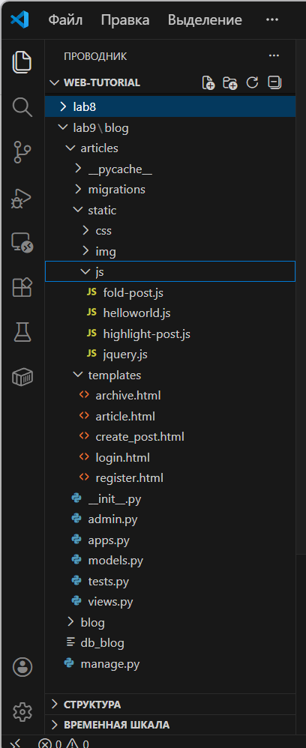
Рисунок 1 — Структура проекта blog (lab9)

Обновление верстки страницы архива (шапка для параллакса)
В шаблон archive.html добавлена новая шапка страницы: логотип, текст «Коллективный блог», ссылки «Регистрация» и «Вход», а также блок с тремя иконками для параллакса.
Листинг 2 — Шапка страницы для эффекта параллакса (archive.html)
<div class="header">
<img class="logo" src="{% static 'img/dpb-logo.png' %}" alt="Django public blog" />
<div class="header-text-area">
<p class="service-title">Коллективный блог</p>
<a href="{% url 'register' %}" class="register-link">Регистрация</a>
<a href="{% url 'login' %}" class="register-link">Вход</a>
</div>
<div class="icons-for-parallax">
<img class="icon-for-parallax-first" src="{% static 'img/article-icon-for-parallax.png' %}">
<img class="icon-for-parallax-second" src="{% static 'img/article-icon-for-parallax.png' %}">
<img class="icon-for-parallax-third" src="{% static 'img/article-icon-for-parallax.png' %}">
</div>
<div class="clearfix"></div>
</div>
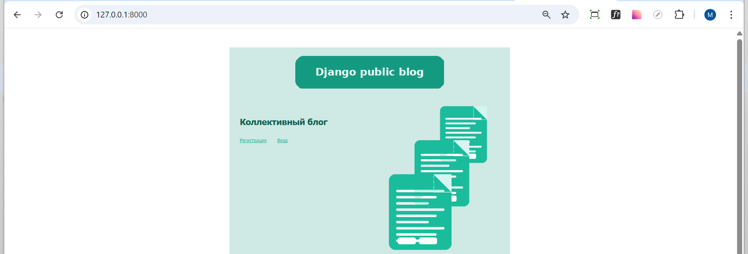
Рисунок 2 — Новый дизайн шапки страницы (lab9_for_parallax)

CSS-стили для шапки и иконок (подготовка к параллаксу)
Для оформления шапки страницы были заданы отдельные CSS-стили. Текстовый блок внутри шапки выровнен слева, а блок с иконками — справа. Контейнер .icons-for-parallax имеет position: relative, а сами иконки — position: absolute, что позволяет разместить их со смещением друг относительно друга. Для иконок заданы разные размеры и уровни наложения через z-index, что создаёт эффект глубины и подготавливает элементы к анимации параллакса. Для повышения плавности анимации использовано свойство will-change: transform. Дополнительно кнопка «свернуть» в блоке статьи позиционируется абсолютно, чтобы не перекрывать дату публикации и текст.

/* Листинг 3 — Стили для иконок параллакса (articles/static/css/article.css) */
.header {
position: relative;
overflow: hidden;
min-height: 360px;
background: #cfe9e4;
padding: 18px 22px;
}

.header .logo {
display: block;
width: 318px;
margin-left: auto;
margin-right: auto;
position: relative;
will-change: transform;
}

.header-text-area {
float: left;
width: 240px;
margin-top: 60px;
}

.icons-for-parallax {
float: right;
width: 280px;
height: 300px;
position: relative;
}

.icons-for-parallax img {
position: absolute;
will-change: transform;
}

.icon-for-parallax-first {
width: 200px;
top: 140px;
left: 0;
z-index: 3;
}

.icon-for-parallax-second {
width: 175px;
top: 70px;
left: 60px;
z-index: 2;
}

.icon-for-parallax-third {
width: 150px;
top: 0;
left: 120px;
z-index: 1;
}

/* Кнопка «свернуть» — чтобы не налезала на дату */
.fold-button {
position: absolute;
right: 18px;
top: 16px;
}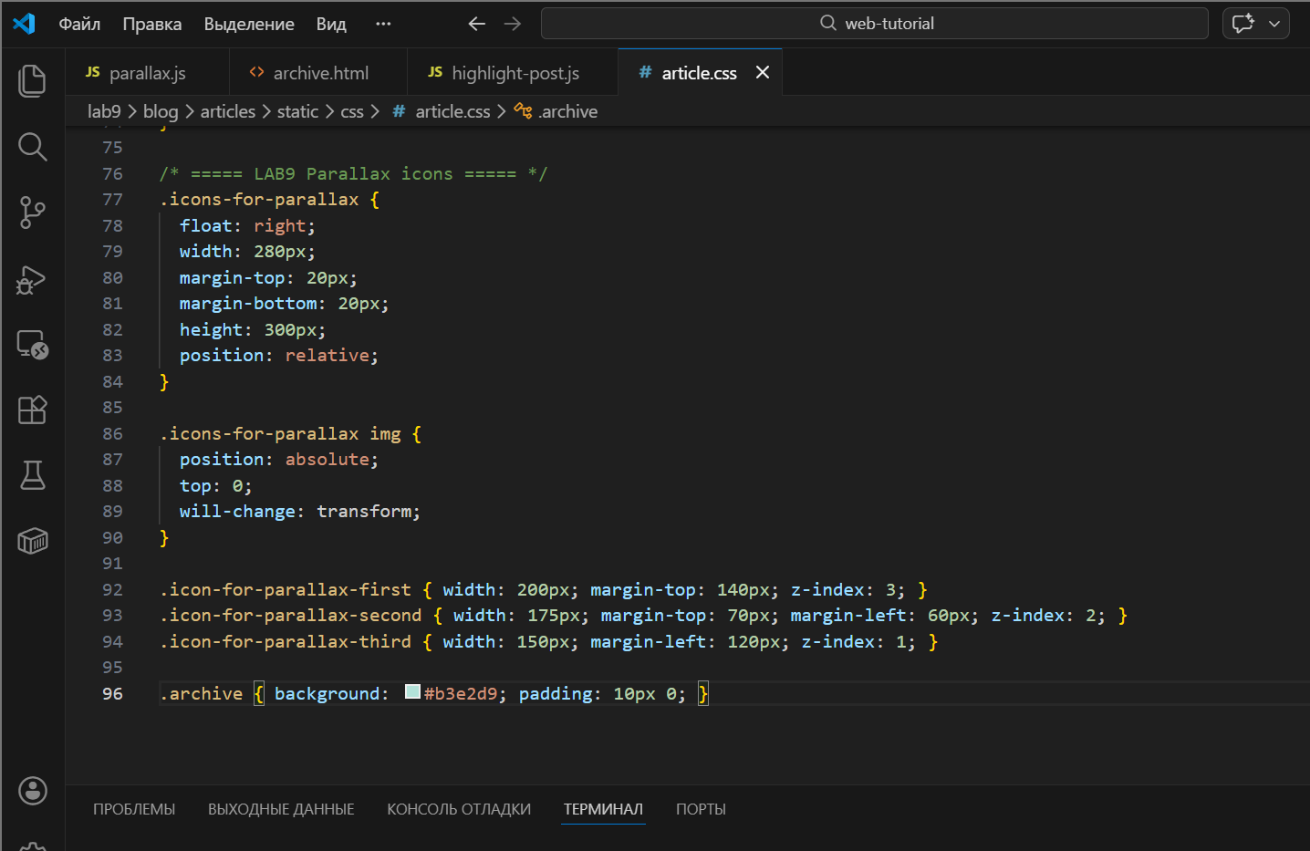Рисунок 3 — CSS-стили для иконок параллакса

Подключение скрипта parallax.js
Создан файл parallax.js в каталоге articles/static/js/ и подключен в archive.html после jQuery.
Листинг 4 — Подключение parallax.js (archive.html)
<script src="{% static 'js/jquery.js' %}"></script>
<script src="{% static 'js/helloworld.js' %}"></script>
<script src="{% static 'js/fold-post.js' %}"></script>
<script src="{% static 'js/highlight-post.js' %}"></script>
<script src="{% static 'js/parallax.js' %}"></script>
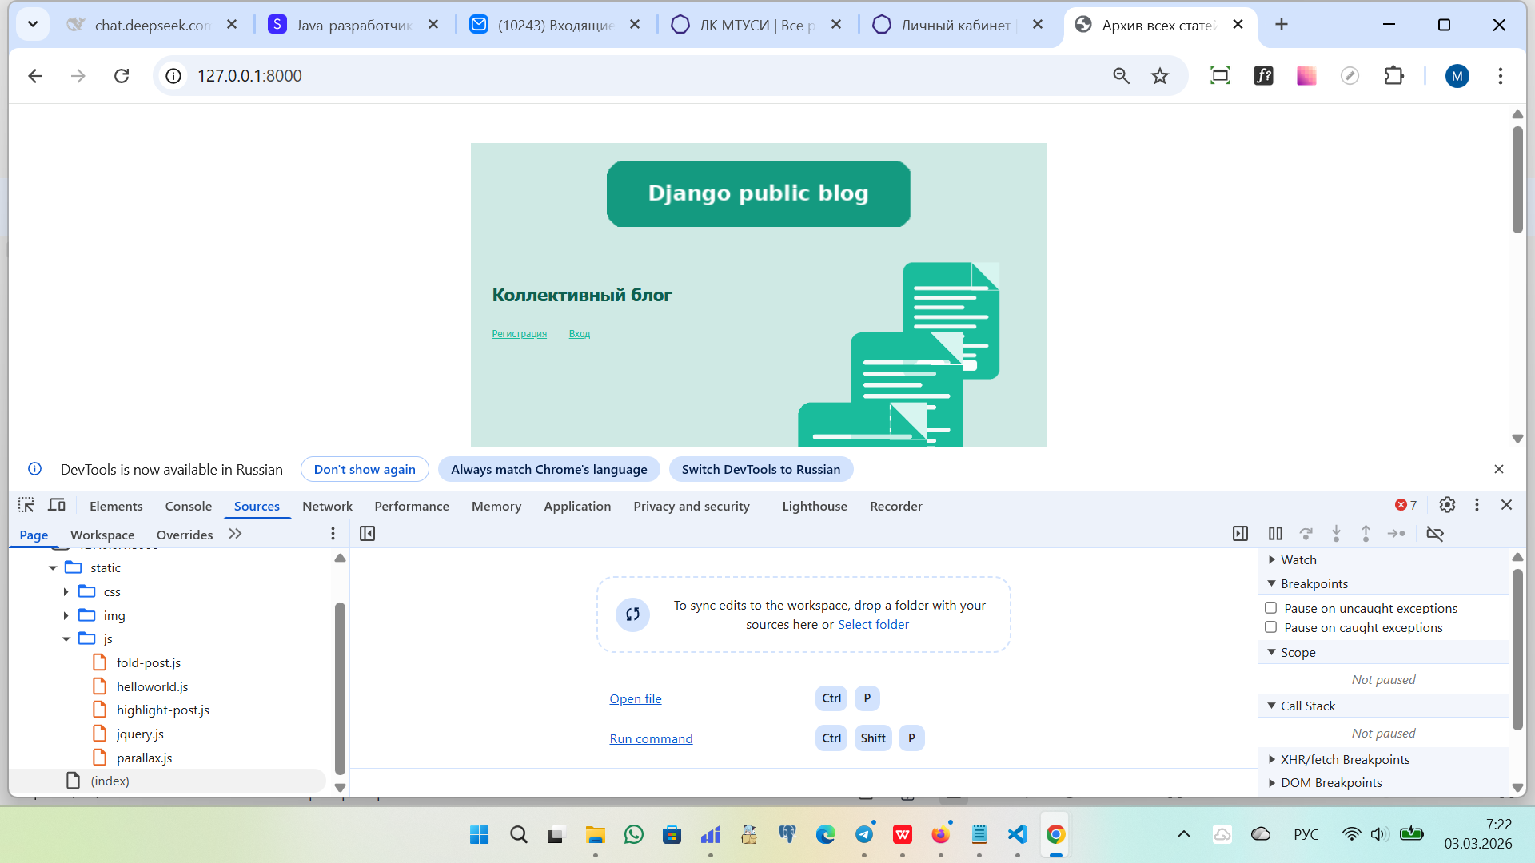Рисунок 4 — Подключение parallax.js на странице архива (Sources)

Реализация эффекта параллакса для иконок
Эффект реализован в скрипте parallax.js через обработчик прокрутки: вычисляется scrollTop и для каждого слоя рассчитывается смещение. Для стабильности и плавности используется transform: translateY(...) и requestAnimationFrame. Для разных слоев применяются разные коэффициенты скорости.
Листинг 5 — Эффект параллакса для иконок (articles/static/js/parallax.js)
$(document).ready(function () {
var $layers = $('.icons-for-parallax img');
var $logo = $('.logo');

var lastScroll = 0;
var ticking = false;

function clamp(v, min, max) {
return Math.max(min, Math.min(max, v));
}

function update() {
var scrolled = lastScroll;

var vh = window.innerHeight || 800;
var amp = clamp(vh / 800, 0.9, 1.6);

// Иконки: передний слой движется быстрее, задний медленнее
for (var i = 0; i < $layers.length; i++) {
var baseSpeed = 0.46 - i * 0.12; // 0.46 / 0.34 / 0.22
var y = scrolled * baseSpeed * amp;
y = clamp(y, 0, 220);
$layers.eq(i).css('transform', 'translateY(' + y + 'px)');
}

// Логотип
var yLogo = scrolled * 0.15 * amp;
yLogo = clamp(yLogo, 0, 60);
$logo.css('transform', 'translateY(' + yLogo + 'px)');

ticking = false;
}

$(window).on('scroll', function () {
lastScroll = $(window).scrollTop();
if (!ticking) {
window.requestAnimationFrame(update);
ticking = true;
}
});

lastScroll = $(window).scrollTop();
update();
});
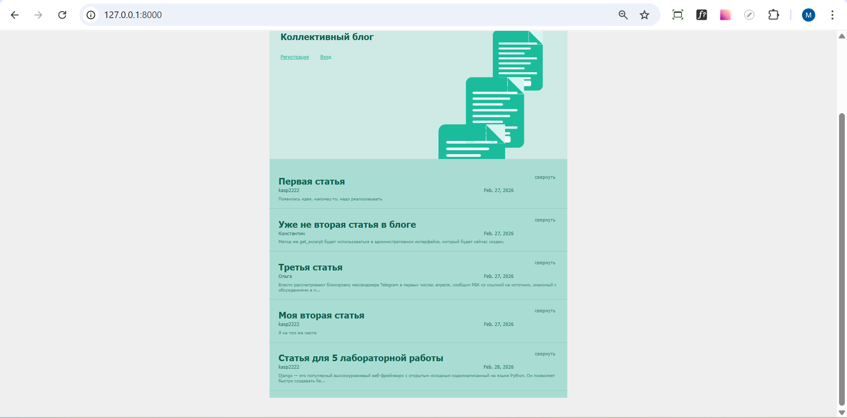
Рисунок 5 — Демонстрация эффекта параллакса для иконок при прокрутке

Дополнительное задание: параллакс для логотипа
Дополнительно настроен параллакс для логотипа: при прокрутке страницы логотип смещается вниз с меньшей скоростью (коэффициент 0.15 * amp) и ограничением по величине смещения (до 60px), чтобы не «уезжать» из шапки.
Листинг 6 — Параллакс для логотипа (parallax.js, доп. задание)
// Доп. задание: логотип (скорость выбрана самостоятельно)
var yLogo = scrolled * 0.15 * amp;
yLogo = clamp(yLogo, 0, 60);
$logo.css('transform', 'translateY(' + yLogo + 'px)');
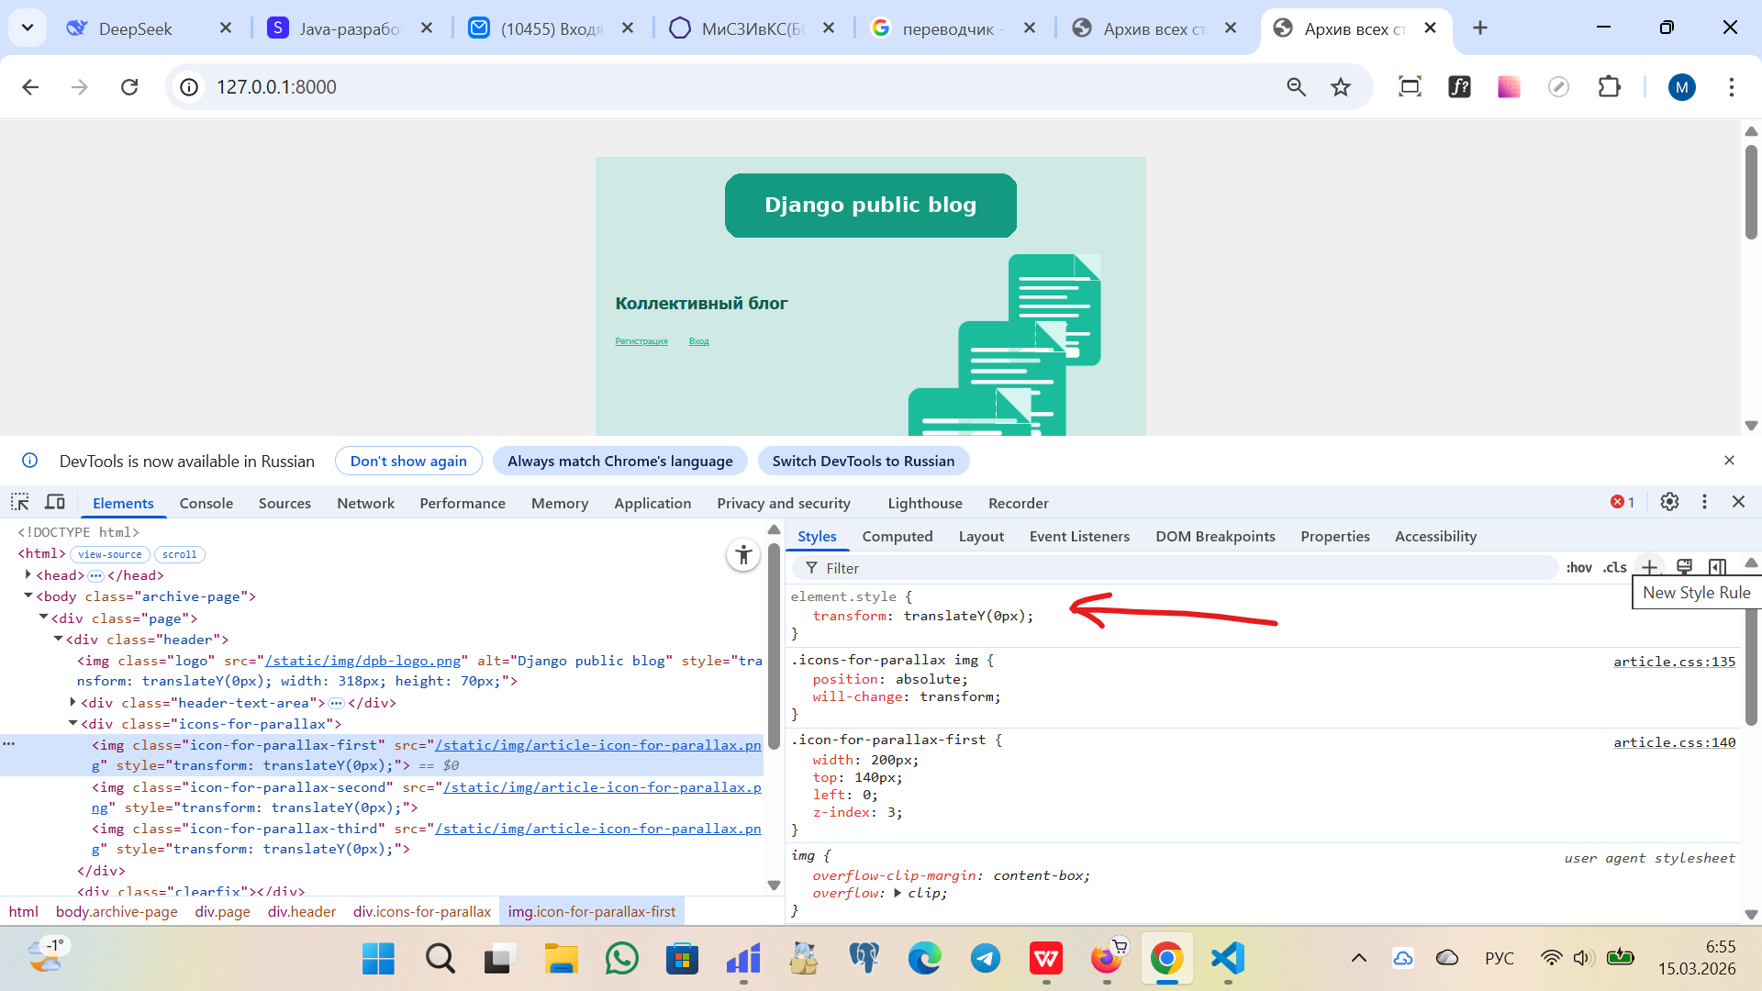
Рисунок 6 — Проверка параллакса логотипа по изменению свойства transform

Проверка и скриншоты результата
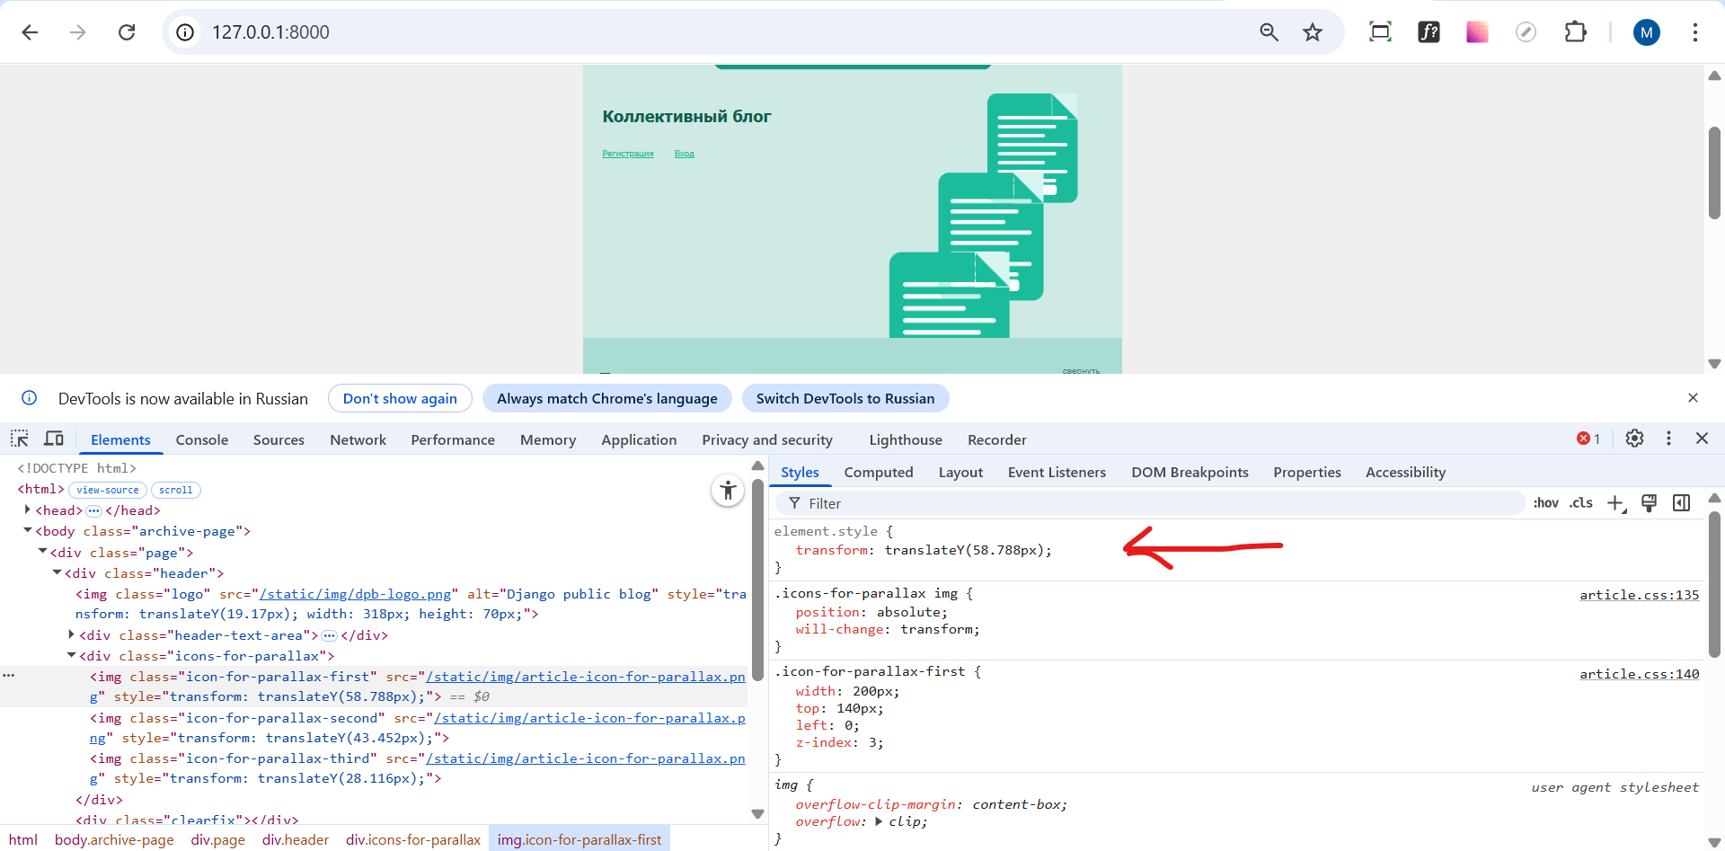
Рисунок 7 — Демонстрация эффекта параллакса для иконок при прокрутке
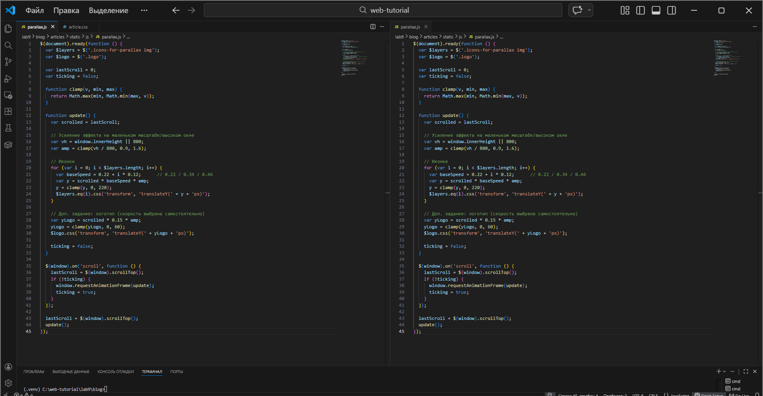Рисунок 8 — Код реализации эффекта параллакса (CSS + jQuery)
Вывод
В ходе лабораторной работы выполнено дальнейшее изучение библиотеки jQuery. Была изменена верстка главной страницы и добавлена шапка с несколькими слоями иконок. Реализован эффект параллакса при прокрутке страницы с разной скоростью движения слоев. Дополнительно настроен параллакс для логотипа сервиса.
Список использованных источников
1. Методические указания к лабораторным работам (ЛР №9).
2. Документация jQuery: ready(), scroll(), css(), eq().
3. Создание веб-приложений. Учебное пособие. А. В. Титков,
С. А.Черепанов. Томский государственный университет систем управления и радиоэлектроники, 101 стр. - 2014.

